

PRACOVNÍ LIST

Vodní elektrárny
Název projektu: |  | Investice do vzdělání nesou nejvyšší úrok
Číslo projektu: |  | CZ.1.07/1.5.00/34.0521
Číslo a název šablony: |  | V/2 - Inovace a zkvalitnění směřující k rozvoji odborných kompetencí žáků středních škol
Téma sady: |  | Elektroenergetika pro žáky 4. ročníků střední školy
Téma: |  | Vodní elektrárny
Číslo materiálu: |  | VY_52_INOVACE_03_20_KEZU
Druh učebního materiálu: |  | Pracovní list
Předmět: |  | Elektroenergetika
Ročník: |  | 4
Třída: |  | Z4K
Autor: |  | Ing. Zuzana Kerndlová
Datum vytvoření: |  | 29. 8. 2013
Datum ověření: |  | 6. 2. 2014
Ověřil: |  | Autor
Anotace: |  | Materiál je určen pro 4. ročníky SPŠEIT. Jedná se o pracovní list k tématu vodních elektráren. Studenti si ověří znalosti z jednotlivých typů vodních elektráren, typů turbín,…
Klíčová slova: |  | Přehradní, jezová, derivační, přečerpávací elektrárna, kaplanova turbína,…

Pokud není uvedeno jinak, použitý materiál je z vlastních zdrojů autora.

ZADÁNÍ

- Rozdělení vodních elektráren podle soustředění vodní elektrárny

- Rozdělení vodních elektráren podle velikosti spádu

- Základní části vodní elektrárny

- Princip přečerpávací vodní elektrárny.

- Pojmenuj jednotlivé typy vodních turbín a napiš, pro jaké spády jsou vhodné

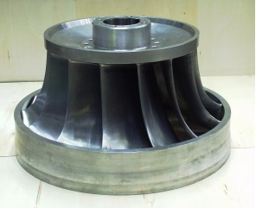
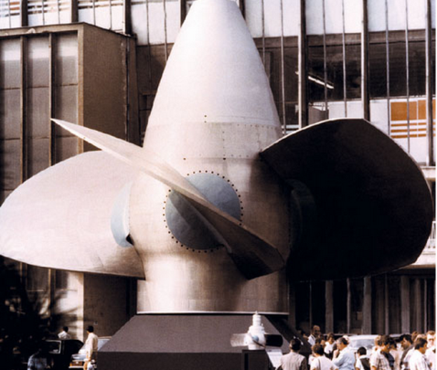

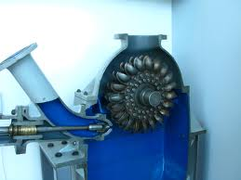

ŘEŠENÍ
- Rozdělení vodních elektráren podle soustředění vodní elektrárny
Přehradní a jezové (vzdouvací zařízení)
Derivační (odvedení vody přivaděčem)
Přečerpávací

- Rozdělení vodních elektráren podle velikosti spádu
Nízkotlaké
Středotlaké
Vysokotlaké

- Základní části vodní elektrárny
Vzdouvací zařízení (přehrady, hráze,…)
Odběrná zařízení
Přivaděč
Česle
Vyrovnávací komora
Tlakové potrubí
Vodní motor (turbína,…)
Generátor
Odpadní kanál

- Princip přečerpávací vodní elektrárny.
Dvě vodní nádrže – horní a dolní spojené spádovým potrubím.
V době nízkého odběru (zpravidla v noci) se voda přečerpává z dolní do horní nádrže=spotřeba energie.
V době zvýšené poptávky je voda řízeně vypouštěna z horní nádrže přes turbínu do spodní nádrže = výroba energie.

- Pojmenuj jednotlivé typy vodních turbín a napiš, pro jaké spády jsou vhodné
Francisova turbína pro spády 10 – 700 m
Peltonova turbína pro spády do 1 800 m
Zdroj - http://3pol.cz/42/print
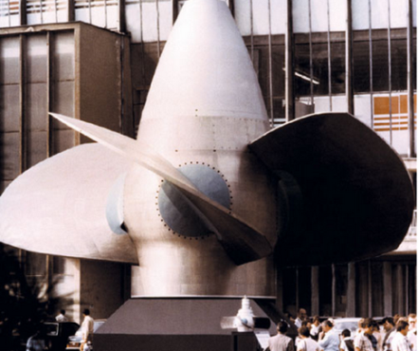
Kaplanova turbína pro spády do 70 m.

